东方稳健回报债券型证券投资基金
基金产品资料概要
编制日期：2020年8月31日
送出日期：2020年8月31日
本概要提供本基金的重要信息，是招募说明书的一部分。
作出投资决定前，请阅读完整的招募说明书等销售文件。

一、产品概况
基金简称 | 东方稳健回报债券 | 基金代码 | 400009
下属分级基金的基金简称 | 东方稳健回报债券A |  | 东方稳健回报债券C
下属分级基金的基金代码 | 400009 |  | 009456
基金管理人 | 东方基金管理股份有限公司 | 基金托管人 | 中国建设银行股份有限公司
基金合同生效日 | 2008-12-10 | 上市交易所及上市日期 | - | -
基金类型 | 债券型 | 交易币种 | 人民币
运作方式 | 普通开放式 | 开放频率 | 每个开放日
基金经理 | 刘长俊 | 开始担任本基金基金经理的日期 | 2019-12-17
基金经理 | 刘长俊 | 证券从业日期 | 2008-07-01

二、基金投资与净值表现
（一）投资目标与投资策略
（请投资者阅读《招募说明书》第八部分了解详细情况）
投资目标 | 在控制风险和确保资产流动性的前提下，追求较高总回报率，力争实现基金资产长期稳定增值。
投资范围 | 本基金为债券型基金，投资范围为具有良好流动性的金融工具，包括国内依法发行上市的国债、金融债、央行票据、企业债、公司债、中小企业私募债券、中期票据、短期融资券、可转换公司债券（含可分离交易债券）、资产支持证券、债券回购、银行存款等金融工具以及法律法规或中国证监会允许基金投资的其他金融工具。  本基金不直接从二级市场买入股票和权证，但可参与一级市场新股申购及增发新股、并可持有因可转换债券转股、因所持股票或可分离交易债券派发的权证，以及法律法规或中国证监会允许投资的其他非固定收益类金融工具。  如法律法规或监管机构以后允许基金投资于其他创新的证券品种，基金管理人在履行适当程序后，可以将其纳入投资范围。  本基金的投资组合比例为：固定收益类资产（含可转换债券）的比例不低于基金资产的80%，股票等权益类资产的比例不超过基金资产的20%，现金（不包括结算备付金、存出保证金、应收申购款等）或到期日在一年以内的政府债券不低于基金资产净值的5%。
主要投资策略 | 本基金的主要投资策略包括：固定收益类资产投资策略、权益类资产投资策略等。
业绩比较基准 | 中债总指数
风险收益特征 | 本基金为债券型基金，属证券投资基金中的低风险品种，其长期平均风险和预期收益率低于股票型基金和混合型基金，高于货币市场基金。在债券型基金产品中，其长期平均风险和预期收益率低于直接参与二级市场股票、权证投资的债券型基金，高于纯债券型基金。

（二）投资组合资产配置图表/区域配置图表
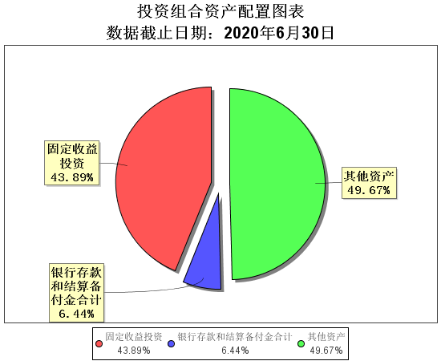

（三）自基金合同生效以来/最近十年（孰短）基金每年的净值增长率及与同期业绩比较基准的比较图
东方稳健回报债券A最近十年基金每年净值增长率及其与同期业绩比较基准
收益率的对比图

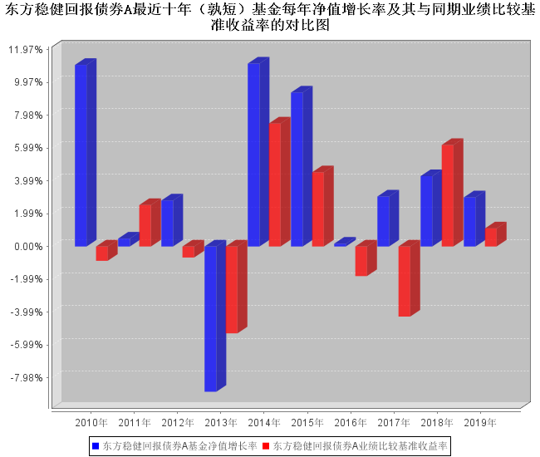
-
注：业绩表现截止日期2019年12月31日。基金过往业绩不代表未来表现。

三、投资本基金涉及的费用
（一）基金销售相关费用
以下费用在认购/申购/赎回基金过程中收取：
东方稳健回报债券A
费用类型 | 份额（S）或金额（M）/持有期限（N） | 收费方式/费率 | 备注
申购费（前收费） | M<100000 | 0.80% | -
申购费（前收费） | 100000≤M<1000000 | 0.50% | -
申购费（前收费） | 1000000≤M<5000000 | 0.30% | -
申购费（前收费） | M≥5000000 | 1000元/笔 | -
赎回费 | N<7天 | 1.50% | -
赎回费 | 7天≤N<30天 | 0.30% | -
赎回费 | 30天≤N<365天 | 0.10% | -
赎回费 | 365天≤N<730天 | 0.05% | -
赎回费 | N≥730天 | 0.00% | -

东方稳健回报债券C
费用类型 | 份额（S）或金额（M）/持有期限（N） | 收费方式/费率 | 备注
赎回费 | N<7日 | 1.50% | -
赎回费 | N≥7日 | 0.00% | -
注：金额单位为人民币元。

（二）基金运作相关费用
以下费用将从基金资产中扣除：
费用类别 |  | 收费方式/年费率
管理费 |  | 每日计提，按月支付 | 0.30%
托管费 |  | 每日计提，按月支付 | 0.10%
销售服务费 | 东方稳健回报债券A | - | -
销售服务费 | 东方稳健回报债券C | 每日计提，按月支付 | 0.01%
注：本基金交易证券、基金等产生的费用和税负，按实际发生额从基金资产扣除。审计费、律师费、信息披露费等其它费用的计算方法及支付方式详见招募说明书及相关公告。

四、风险揭示与重要提示
（一）风险揭示
本基金不提供任何保证。投资者可能损失投资本金。
投资有风险，投资者购买基金时应认真阅读本基金的《招募说明书》等销售文件
本基金所面临的风险主要包括以下部分：市场风险、流动性风险、积极管理风险、操作或技术风险、其他风险。
（二）重要提示
中国证监会对本基金募集的注册，并不表明其对本基金的价值和收益作出实质性判断或保证，也不表明投资于本基金没有风险。
基金管理人依照恪尽职守、诚实信用、谨慎勤勉的原则管理和运用基金财产，但不保证基金一定盈利，也不保证最低收益。
基金投资者自依基金合同取得基金份额，即成为基金份额持有人和基金合同的当事人。
基金产品资料概要信息发生重大变更的，基金管理人将在三个工作日内更新，其他信息发生变更的，基金管理人每年更新一次。因此，本文件内容相比基金的实际情况可能存在一定的滞后，如需及时、准确获取基金的相关信息，敬请同时关注基金管理人发布的相关临时公告等。

五、其他资料查询方式
以下资料详见基金管理人网站[www.orient-fund.com或www.df5888.com][客服电话400-628-5888]
● 基金合同、托管协议、招募说明书
● 定期报告，包括基金季度报告、中期报告和年度报告
● 基金份额净值
● 基金销售机构及联系方式
● 其他重要资料

六、其他情况说明
-

